**МІНІСТЕРСТВО ОСВІТИ І НАУКИ УКРАЇНИ**

**НАЦІОНАЛЬНИЙ УНІВЕРСИТЕТ «ЛЬВІВСЬКА ПОЛІТЕХНІКА»**

**ІНСТИТУТ ПІСЛЯДИПЛОМНОЇ ОСВІТИ (II-га В.О.)**



**ЗВІТ**

**Про виконання лабораторної роботи №1**

*з предмету: «Засоби програмування комп’ютерної графіки»*

на тему:

**«Використання афінних перетворень на площині для генерування рухомих зображень»**

**Виконав:**

слухач групи ПЗС-21

Гринчук Т.А.

**Прийняла:**

доц. Левус Є.В.

ЛЬВІВ–2014

**Тема.** Використання афінних перетворень на площині для генерування рухомих зображень.

**Мета.** Навчитись програмувати основні перетворення на площині – зсув, масштаб та поворот об’єктів для генерування рухомих зображень.

**Хід роботи**

**Умова завдання (варіант №1).** Задано трикутник. Реалізувати поворот трикутника відносно однієї з вершин за годинниковою стрілкою та пропорційне збільшення трикутника в К раз.

**Виконання роботи:**

Для того щоб ми зморли використати афінне перетворення для повороту фігури навколо початку координат для випадку, коли потрібно повернути навколо конкретної точки, нам слід спочатку змістити фігуру, так щоб задана точка співпадала з початком координат. Нехай точка А(a; b) – вершина трикутника через, яку слід здійснити поворот, то перетворення для зсуву всіх точок трикутника матиме вигляд:

$$\left\{\begin{aligned}x^{'}=x-a \\ y^{'}=y-b\end{aligned} (1)\right.$$

Наступним застосуємо афінне перетворення призначене для повороту фігури навколо точки початку координат на вказаний кут α за годинниковою стрілкою:

$$\left\{\begin{aligned}x^{''}=x'\cos{(-α)+y'sin({-α)}} \\ y^{''}=-x'sin({-α)+y'cos({-α}})\end{aligned}\right. (2)$$

Для проведення однорідного маштабування застосовують перетворення:

$$\left\{\begin{aligned}x^{'''}=kx'' \\ y^{'}''=ky''\end{aligned} (3)\right.$$

Для отримання кінцевої формули координат підставимо (1) в (2), а потім в (3):

$$\left\{\begin{aligned}x^{'''}=k(x-a)\cos{(-α)+k(y-b)sin({-α)}} \\ y^{'''}=-k(x-a)sin({-α)+k(y-b)cos({-α}})\end{aligned}\right. (4)$$

**Текст програми (Java)**

import java.awt.*;

import java.awt.event.*;

import java.awt.geom.*;

import javax.swing.*;

public enum MoveKind {

ROTATE, SCALE

}

public class MainWindow {

static final int x0 = 200, y0 = 100;

//координати першої точки

private final int firstX, firstY;

//тип руху: поворот/маштабування

private final MoveKind move;

//кут повороту (в градусах)

private final int angle;

//коефыцыэнт шаттабування

private final double scale;

//конструктор

public MainWindow(int firstX, int firstY, MoveKind move, int angle, double scale) {

this.firstX = firstX;

this.firstY = firstY;

this.move = move;

this.angle = angle;

this.scale = scale;

}

public void show() {

//створюэмо форму

JFrame fr=new JFrame("Афінні перетворення");

//розмыр вікна

fr.setPreferredSize( new Dimension(650,550));

fr.setResizable(false);

final JPanel pan= new JPanel();

fr.add(pan);

fr.setVisible(true);

//fr.setDefaultCloseOperation(JFrame.EXIT_ON_CLOSE);

fr.setDefaultCloseOperation(JFrame.HIDE_ON_CLOSE);

fr.pack();

//таймер. кожних 500 мілісекунд пересальовуємо форму

Timer tm;

tm = new Timer(500, new ActionListener(){

int i = 0;

@Override

public void actionPerformed(ActionEvent arg0) {

Graphics2D gr=(Graphics2D)pan.getRootPane().getGraphics();

pan.update(gr);

GeneralPath path=new GeneralPath();

//малюємо трикутник відносно координат першої точки

path.append(new Polygon(

//масив координат Х

new int []{ x0 + firstX, //перша точка

x0 + firstX - 170, //друга

x0 + firstX - 10}, //третя

//масив координат У

new int[]{y0 + firstY, //перша точка

y0 + firstY + 10, //друга

y0 + firstY + 100} //третя

, 3), true);

//переводимо наше систему коорднат в координати пікселів на формі

gr.translate(150, 150);

//gr.draw(path);

//клас афінних перетворень

AffineTransform tranforms = null;

if(move == MoveKind.ROTATE) {

//координати точки, відносно якої робимо поворот

int x = (x0 + firstX), y = (y0 + firstY);

//0.07 - крок одного повороту (в радіанах)

if(i*0.07 <= angle * Math.PI/180) { //переводимо angle в радіани

//поворот

tranforms = AffineTransform.getRotateInstance((i++)*0.07, x, y);

//перемалюємо, згідно нових координат

gr.transform(tranforms);

gr.draw(path);

}

} else if (move == MoveKind.SCALE) {

//маштабування (0.07 - крок маштабування)

if(1 + i*0.07 <= scale) {

//маштабування

tranforms = AffineTransform.getScaleInstance(1 + i*0.07, 1 + (i++)*0.07);

//перемалюємо, згідно нових координат

gr.transform(tranforms);

gr.draw(path);

}

} else

throw new RuntimeException("Не вказано тип перетворень !");

}});

tm.start();

}

}

public class _ZPKG_Lab1 {

/**

* @param args the command line arguments

*/

public static void main(String[] args) {

//точка входу

new MainWindow(0, 0, MoveKind.ROTATE, 180, 3.0).show();

}

}

**Результат виконання програми**

Запустимо програму на виконання (рис. 1):

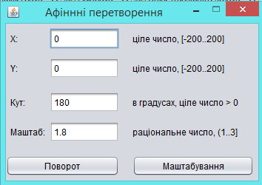

Рис. 1. Вигляд головного вікна

Натиснемо на кнопку «Поворот» і побачимо, як трикутник почне повертатися навколо однієї з вершин (рис. 2):

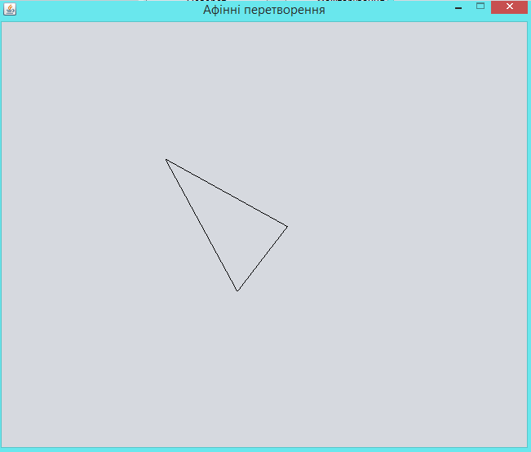

Рис. 2. Повертання трикутника

Натиснемо на кнопку «Маштабування» - трикутник пропорційно більшиться (рис. 3):

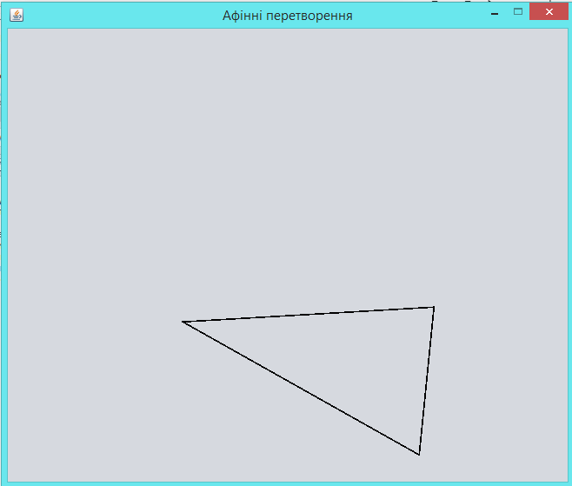

Рис. 3. Маштабування трикутника

Спробуємо в будь-яке поле ввести некоректне значення (рис. 4):

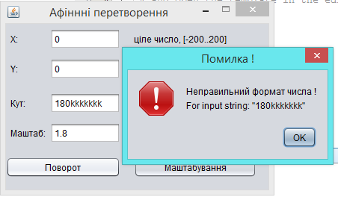

Рис. 4. Опрацювання некоректних даних

**Висновки**

Виконавши дану лабораторну роботу я навчився програмувати основні перетворення на площині – зсув, масштаб та поворот об’єктів для генерування рухомих зображень.